Actul creatiei argheziene in poezia
“Testament” si “Cuvant ”

Scriitorul Tudor Arghezi (21 Mai 1880-14 iulie1967) a fost recunoscut pentru contributia sa la dezvoltarea poeziei si literaturii pentru copii.Debutul lui a fost in anul 1896 in cadrul revistei Liga Ortodoxa.
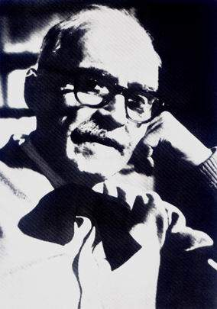
Poezia “Testament”face parte din volumul “Cuvinte potrivite” din anul 1927.Poezia este o arta poetica moderna cu bazele esteticii argheziene,referindu-se la idei,mesaj,limbajul si expresia poetica.Poezia “Testament” marcheaza trecerea de la valorile materiale la valorile spirituale si anume “brazda”se transforma in “calimara”,”sapa” in condei.Textul este facut sub forma unui monolog.Acesta este tinut de tatal unui fiu spiritual care ii lasa mostenire spirituala o “carte” .
Arta poetica este o creatie in versuri care exprima conceptia,convingerile despre menirea artei si idealul poetic al autorului.Acest concept subliniaza menirea autorului in Univers si misiunea artei sale.
In aceasta poezie Tudor Arghezi isi exprima convingerile asupra artistului in societate ,menirea literaturii si arta literara.Este o arta poetica moderna pentru ca apare transfigurarea socialului in estetica uratului.Aceasta cauta frumosul artistic in toate aspectele vietii.Poezia “Testament” exprima dureri seculare spre exemplu “ocara”,”durerea surda si amara” in care se regaseste rolul etic.Imaginile regasite in poezie nu sunt estetice,ex:”ciorchini de negi”.Tema poeziei este creatia lasata mostenire unui fiu spiritual.
Poezia “Cuvant”apare in anul 1935 in volumul “Carticica de seara”.In aceasta poezie autorul transmite modul de creare a poeziei prin parerile despre rolul sau si al operei sale, devenind astfel o arta poetica.Titlul poeziei porneste de la ideea biblica”La inceput a fost cuvantul..”.Autorul isi exprima direct sentimentele despre darul pe care il lasa cititorului: ”Vrui cititorule sa-ti fac un dar”.Legatura creata intre emitator si receptor este una foarte puternica.Folosirea vocativului “cititorule”sugereaza apropierea dintre cei doi,forma pronominala “dumitale”exprimand respectul fata de receptorii creatiei sale.Deasemenea sunt surprinse in opera sa si elemente ce dau culoare si prospetime vietii: “Macar cateva crampeie/ Macar o tandara de curcubeie,/ Macar nitica scama de zare,/ Nitica nevinovatie, nitica departare/ As fi voit sa culeg drojdii de roua,/ Intr-o carticica noua,/ Parfumul umbrei si cenusa lui”.Sentimentul viu reiese din orchestra vesela:”harpa”,”cimpoi”,”violoncel” inlocuite de corul pitigaiat “brotacel”,”lacusta”,”scatiu”.Toate aceste imagini auditive transformand cartea intr-o adevarata armonie de sunete.Muzicalitatea poeziei este data de metafore “suflete de molecule”,”scama de zare” ,de rima imperecheata si monorima.
Tudor Argezi surprinde in poeziile sale intreg univers al esentelor si al inchpuirilor.

